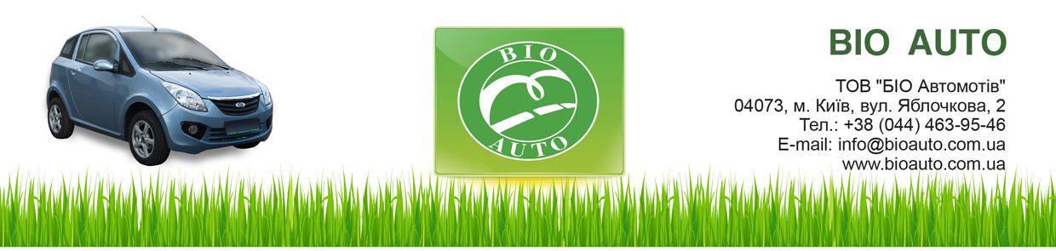

BIO AUTO | Electric vehicle A-3 | Electric vehicle A-3-II
Специфікація
Двигун (АС) | 96 В; 10 кВт
Макс. потужн./крут. момент | 27 кВт/100 Н*м
Контроллер | 96 В
Батарея | 12В*140Агод*8 акумуляторів  13,4 кВт/год. | 12В*150Ач*8 гелевих акумуляторів 14,4 кВт/год
Вага батареї | 410 кг | 430 кг
Життєвий цикл батареї | Заряджається до 500-700 циклів | Заряджається до 800-1000 циклів  (до 9-ти р.)
Зарядний пристрій | 210-230 В; 2,5 кВт
Час зарядки | 8 год.
Конвертер (DC – DC) | 12 В
Габаритні розміри, мм
Довжина, мм | 3190
Ширина, мм | 1670
Висота, мм | 1530
Колісна база | 2050
Об’єм багажного відділення, л | 480  (зі складеним заднім сидінням)
Динамічні характеристики
Максимальна швидкість, км/год | 80 | 90
Економічна швидкість, км/год | 45
Пробіг на одній зарядці в економ режимі | до 110 км | до 130 км
Основні параметри
Напівавтоматична КПП | + | +
Тип приводу | передній привід
Система підвіски (передня/задня) | Незалежна підвіска типу Макферсон/поздовжньо-ричагова
Система гальмування (передні/задні) | Гідравлічна (дискові/барабанні)
Маса, кг
Вага нетто, кг | 1210 | 1230
Колір
Колір кузова | сіро-блакитний, срібний, жовтий
Колір салону | сірий
Додаткові функції
Кондиціонер | - | +
Піч | + | +
Підсилювач керма | + | +
Легкосплавні диски | - | +
Обладнання

- Металевий кузов
- 3-х дверне виконання
- 4 пасажирські місця
- Сервокермо з регулюванням кута нахилу
- Корпуси зовнішніх дзеркал та ручки дверей у колір кузова
- Повторювачі поворотів інтегровані у зовнішніх дзеркалах
- Бампери фарбовані у колір кузова
- Кишені на спинках передіх сидінь
- Спинка заднього сидіння, що складається окремо
- Підголівники на передніх сидіннях
- Додатковий стоп-сигнал
- Речовий ящик, що закривається
- Зовнішні дзеркала з електрорегулюванням
- Електросклопідіймачі дверей
- Обігрів заднього скла
- Центральний замок з дистанційним керуванням, вкл. відкриття багажного відділення ключем, 2 радіоключі
- Єдиний ключ увімкнення та замків дверей
- Протитуманні фари
- Гумові килимки в салоні (спереду і ззаду)
- Радіо, 4 динаміки, мультимедійне гніздо для підключення зовнішніх аудіоджерел, USB-роз’єм
- Макіяжне дзеркало праворуч у сонцезахисному козирку
- Попільничка та прикурювач спереду

